Блок занятий : «На свете нет некрасивых деревьев»
Фактурная лепка осеннего дерева
Занятие для детей 5-6 лет
Тема: «Осеннее убранство деревьев»
Задачи:
-осваивать технику фактурной лепки;
-продолжать знакомство с особенностями пластилина, с деревьями родного края;
-активизировать самостоятельность во время создания модулей для листвы;
-закреплять приемы комбинирования, повторять строение и функции дерева;
-развивать способности видеть в кусочке пластилина образ предмета, влиять на возникновение позитивных эмоций от результата работы;
-воспитывать трудолюбие, любовь к природе.
Оборудование:
изображения хвойных и лиственных деревьев; набор пластилина, 3 спички или зубочистки; наборы стек; картонка под подставку; матерчатая салфетка, терка; дощечка

Ход занятия
- Ребята,послушайте загадки и постарайтесь на них правильно ответить.

Русская красавица
Стоит на поляне
В желтой кофточке,
В белом сарафане.
(Береза)
- Дети, кто из вас знает, зачем березке черные черточки? Через них березка дышит. С наступлением зимы отдушинки закрываются, и березка спит до весны.
Ребята, береза является символом нашей Родины – России. Больше всего берез произрастает именно у нас в стране, и многие русские поэты, композиторы прославляли красоту этого дерева в своих песнях, стихотворениях.

Следующая загадка:

Темной он покрыт корой,
Лист красивый, вырезной.
А на кончиках ветвей
Много – много желудей.
(Дуб)

Кто из вас знает, чем знаменит дуб? Дуб – долгожитель среди деревьев. Он может прожить 500 лет. Ребята, а как называется место в лесу, где растут одни дубы? (дубрава)

Следующая загадка:
Что же это за девица:
Ни швея, ни мастерица,
Ничего сама не шьет,
А в иголках круглый год?
(Ель)

-Почему ель называют музыкальным деревом? Оказывается, из ели изготавливают детали для музыкальных инструментов.
Вот , почему о людях, имеющих красивую осанку, говорят: «Стройный, как березка, прямой, как тополек, крепкий, как дуб… » Что же общего у дерева и у человека? (Игра «Что есть у дерева? » Правила игры: педагог называет, что есть у человека, а дети в ответ называют, что есть у дерева. Пример: у человека есть туловище, а у дерева ствол; у человека руки, а у дерева ветки; у человека кожа, а у дерева кора, у человека ноги, а у дерева корни). А еще человек дышит, растет, питается, а дерево умеет дышать, расти, питаться? (Ответы детей). Вы очень хорошо обо всем рассказали, давайте и мы с вами попробуем превратиться в деревья
(Физминутка « Ветер дует нам в лицо,закачалось деревцо»

Инструктаж:
1) Скатать валик из коричневого пластилина (весь брусок). Получим ствол.
2) Стекой раздвоить верхушку валика, получая две ветки.
3) Каждую ветку снова раздвоить, придавая ей гладкую форму.
4) Методом оттягивания с моделированием сделать на стволе сучки и мелкие веточки и прорезать на стволе волнообразный узор коры.
5) Для создания листвы скатать шарик желтого цвета (размером с лесной орех) и насадить его на спичку или зубочистку.
6) Налепить на шарик тертый на терке пластилин в виде листвы, получая крону.
7) Сделать крону в трех экземплярах и насадить спички на ветки.

Самостоятельная работа детей
Просмотр ,обсуждение работ
- Что нового узнали на занятии?

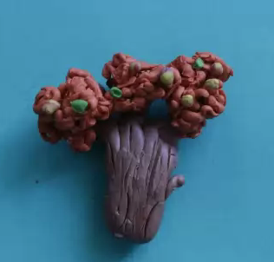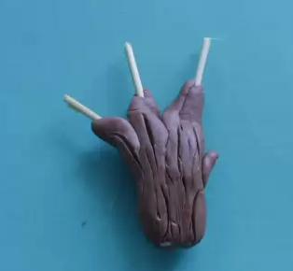
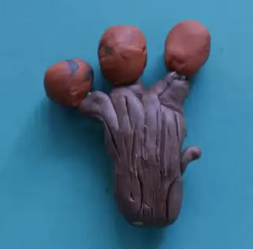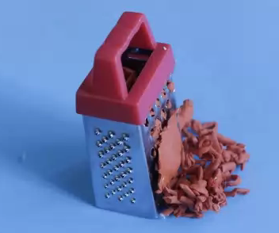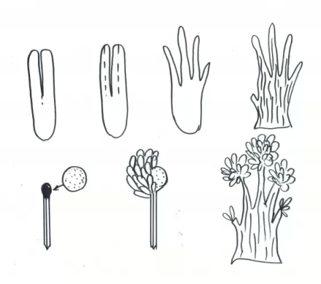
Варианты изображения деревьев
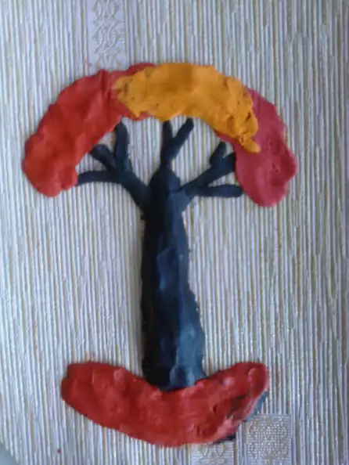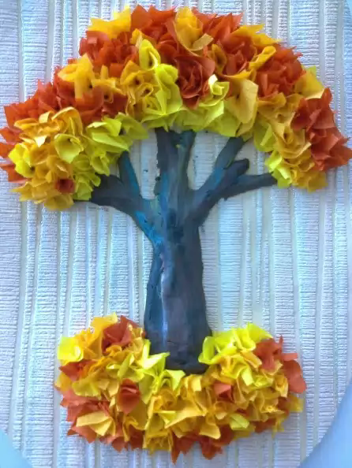
Торцевание на пластилине

